
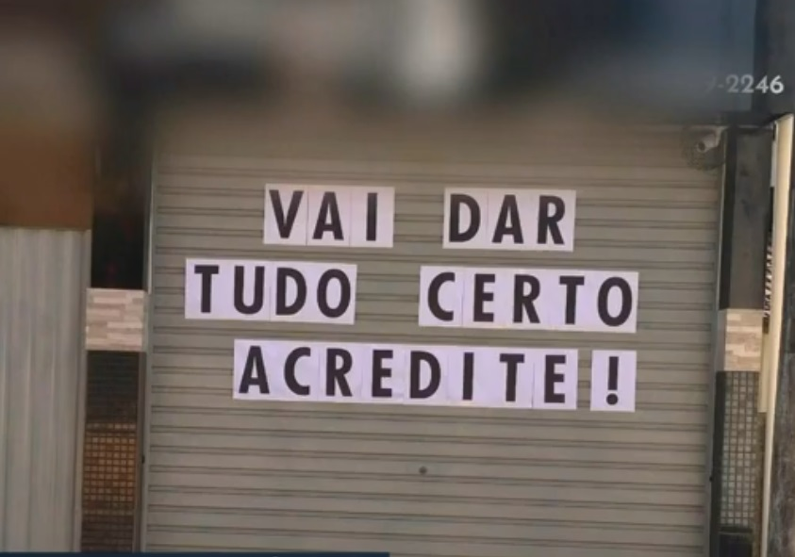

ESCOLA CEME RECANTO DA CRIANÇA
ATIVIDADES REMOTAS/ NÃO PRESENCIAIS
PROFESSORA : ADRIELLE FRANÇA
DISCIPLINA: ARTE
TURMAS: PRÉ I E PRÉ II VESPERTINO
PROFESSORAS DAS TURMAS: ARIELLA, ROSA E TATIANA;

QUINTA-FEIRA 16/07:
- A ATIVIDADE DE HOJE É MONTAR DIVERSOS TIPOS DE ROSTOS COM ROLINHO DE PAPEL;
- PODE-SE FAZER DIVERSOS TIPOS DE OLHOS, BOCA E NARIZ PRA FICAR MAIS DIVERTIDO!


